Відповідно до ст. 35 Закону України «Про державнийринковийнагляд і контроль нехарчовоїпродукції», з метою зменшенняризикусуспільнимінтересам і запобіганнязавданнюіншоїшкодиорганиринковогонаглядувживаютьзаходівщодосвоєчасногопопередженняспоживачів (користувачів) про виявленуцими органами небезпеку, що становить відповіднапродукція. Для попередженняспоживачів (користувачів) відповіднаінформаціяпоширюється через засобимасовоїінформації та мережу Інтернет.
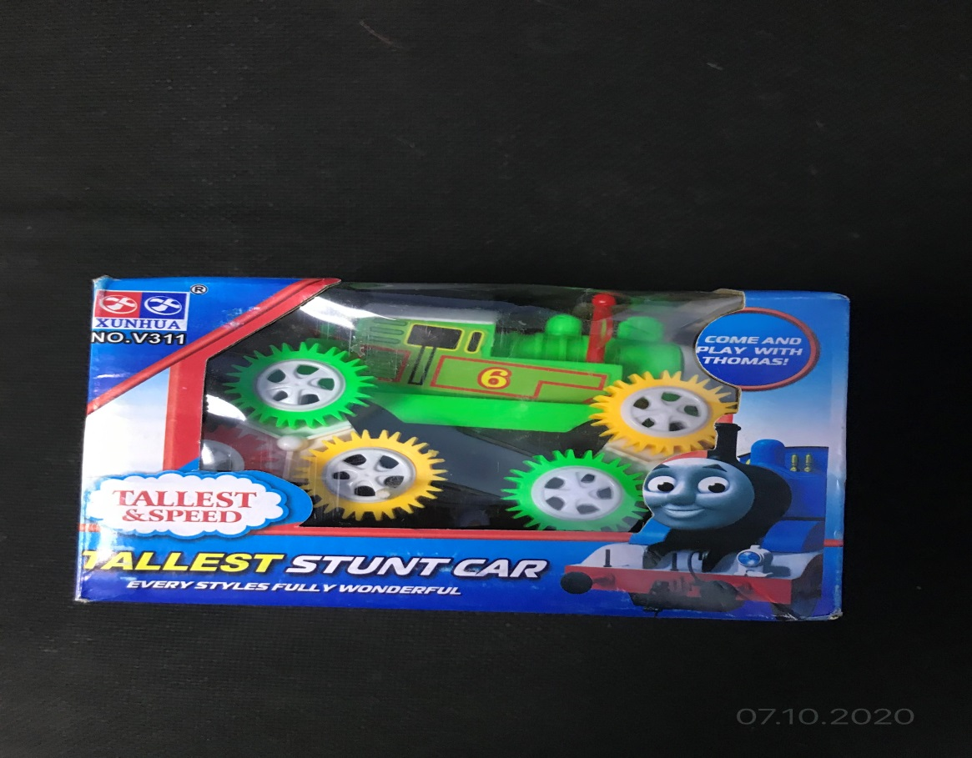
За результатами лабораторних випробувань, відповідно до протоколу випробувань ДП «Укрметртестстандарт», іграшка:машина трюкова, ТМ «XUNHUA», артикул NO.V311; штриховий код: 6952000301547 за маркованням не відповідає вимогам: п. 19 Технічного регламенту безпечності іграшок, затвердженого постановою Кабінету Міністрів України від 28.02.2018 року № 151.
Найменування та адреса імпортера чи адреса зареєстрованої торговельної марки відсутні.
За вмістом свинцю не відповідає вимогам Технічного регламенту обмеження використання деяких небезпечних речовин в електричному та електронному обладнанні, затвердженим Постановою Кабінету Міністрів України від 10 березня 2017 року № 139 (додаток № 1, п.7; додаток № 2): перевищення масової частки свинцю, за протоколом становить 144000 мг/кг, за нормативними документами повинно бути не більше 1000 мг/кг.
На підставі розробленого органом ринкового нагляду сценарного плану ймовірності виникнення ризику, що може становити продукція, встановлено, що продукція становить високий рівень загрози. При використанні іграшки за призначенням є можливість отруєння свинцем, що може привести до змін з боку нервової системи, а саме: астенічного синдрому, який супроводжується виникненням головного болю, запамороченням, швидкої стомлюваності, рухових розладах, порушенням сну, зниженням пам’яті, порушенням мовної, зорової та слухової функцій; можливі зміна складу елементів крові, аж до анемії, розладів обміну речовин, зміни серцево-судинної системи (аритмія, підвищення кров’яного тиску; порушенням ниркових функцій.

